**Міністерство освіти і науки, МОЛОДІ І СПОРТУ України**

**Національний технічний університет України**

**«Київський політехнічний інститут»**

**Кафедра конструювання КЕОА**

**ЗВІТ**

з лабораторної роботи №2  
по курсу «Алгоритмічні мови та програмування – 2»  
на тему «Алгоритми сортування»

Виконав:

студент гр. ДК-62

Кужильний О.В.

Перевірив:

ст. викладач

Губар В.Г

Київ – 2017

Завдання

1. Масив заповнити випадковими числами (0-10000). Заповнення організувати у вигляді окремої функції. Результат записати до файлу.

Посилання на GitHub

<https://github.com/sgubar/2017/tree/master/dk62/Oleg_Kuzhilnyi/Labs/Lab_One/Lab2>

Блок-схема алгоритму

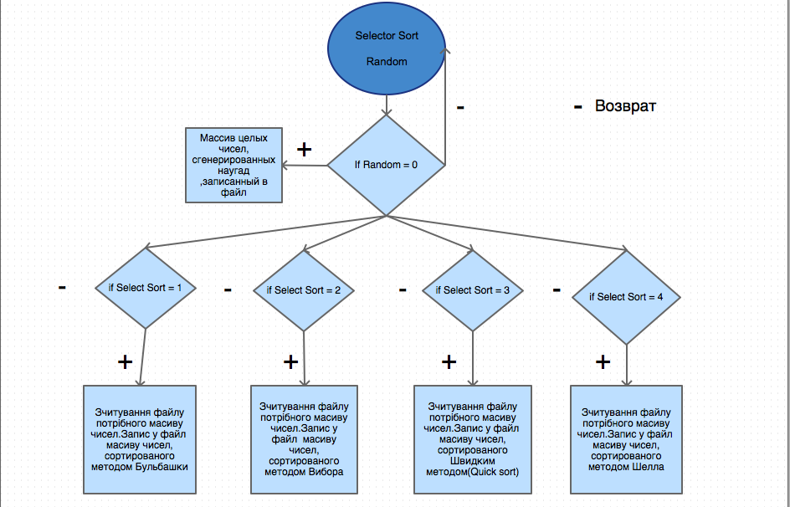

Висновок

Провівши лабораторну роботу з вивчення Алгоритмів сортування я дізнався про методи сортування та практично їх використав.Навчився зчитувати та записувати потрібні дані у файл.